Министерство науки и высшего образования Российской Федерации
федеральное государственное автономное образовательное учреждение
высшего образования
«Северный (Арктический) федеральный университет имени М.В. Ломоносова»

 | Институт судостроения и морской арктической техники (Севмашвтуз)
 | (наименование высшей школы/ филиала/ института/ колледжа)

ОТЧЕТ
о лабораторном практикуме
По дисциплине Общепрофессиональный (модуль)
Основные команды
_________________________________________________________________________
 |  |  |  |  | Выполнил (-а) обучающийся (-аяся):
 |  |  |  |  | Абрамова Полина Александровна
 |  |  |  |  | (ФИО)
 |  |  |  |  | Направление подготовки / специальность:
 |  |  |  |  | 09.03.02
 |  |  |  |  | (код и наименование)
 |  |  |  |  | Курс: 3
 |  |  |  |  | Группа: 153318
 |  |  |  |  | Руководитель:
 |  |  |  |  | Ожигин Иван Сергеевич
 |  |  |  |  | (ФИО руководителя)
Отметка о зачете
 |  |  |  | (отметка прописью) |  |  |  |  |  |  | (дата)
Руководитель
 |  |  |  | (подпись руководителя) |  |  |  |  |  |  | (инициалы, фамилия)
 | Архангельск 2026
Задание 1.
Создать файл отчета

Рисунок 1 — Создание файла отчета

Задание 2.
Просмотр переменных окружения

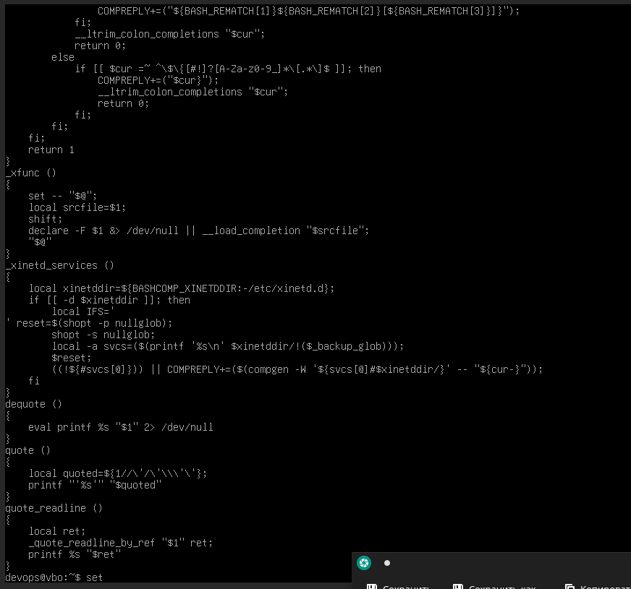

Рисунок 2 — вывод переменных окружения
Задание 3.
Вывести в файл lab2.md значения переменных PATH, LANG, HOME

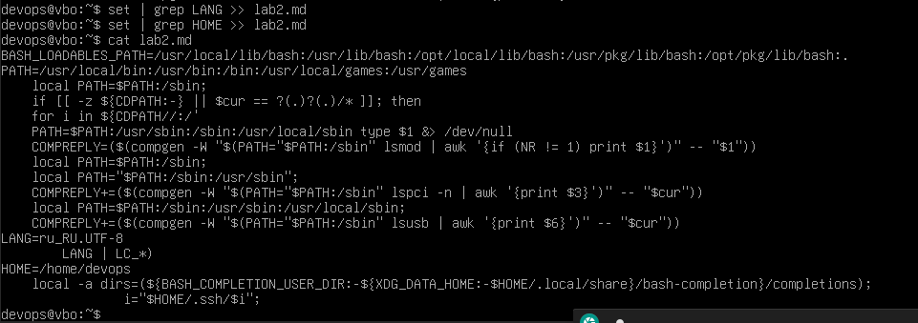

Рисунок 3 — вывод переменных
Задание 4.
Посмотреть полученный файл при помощи less

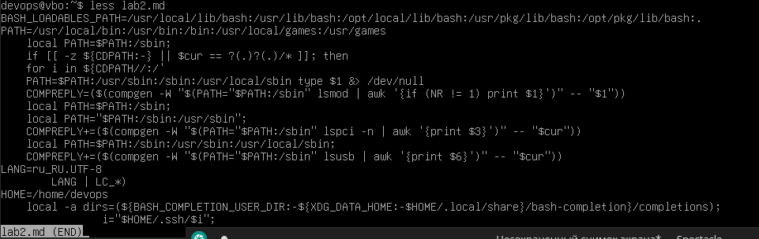

Рисунок 4 — просмотр фала
Задание 5.
Сравните вывод date и LANG=C date

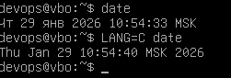

Рисунок 5 — сравнение выводов команд
Задание 6.
Создайте в домашней директории согласно индивидуального задания

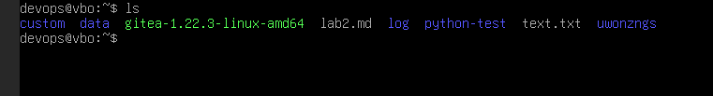
Рисунок 6 — создание директорий
Задание 8 - 9
Добавить созданную директорию в PATH и проверить

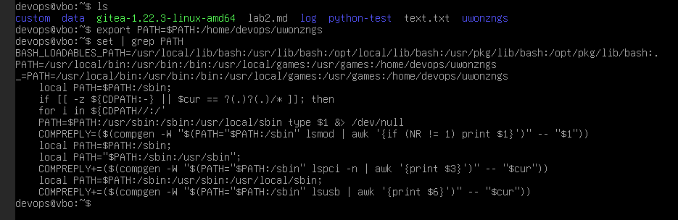
Рисунок 7 — добавление в path пути
Задание 10.
Создайте в этой директории поддиректории согласно индивидуального задания. В первой поддиректории с содержимым текущей даты и времени

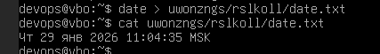

Рисунок 10 — Создание поддиреторий
Задание 11.
Выведите рекурсивно список файлов домашней директории в файл отчета.

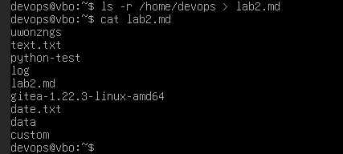

Рисунок 1 — рекурсивный вывод
Задание 12.
Создать в tmp директорию согласно индивидуального задания и скопировать созданные директории вместе с содержимым в нее

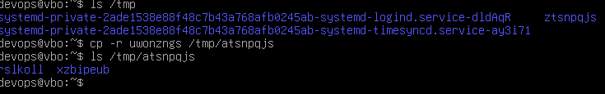
Рисунок 12 — создание в tmp директории
Задание 13.
Изучить find. Добавить в файл отчета все подкаталоги каталога /usr/share содержащие в своем имени сочетание букв ’ru’

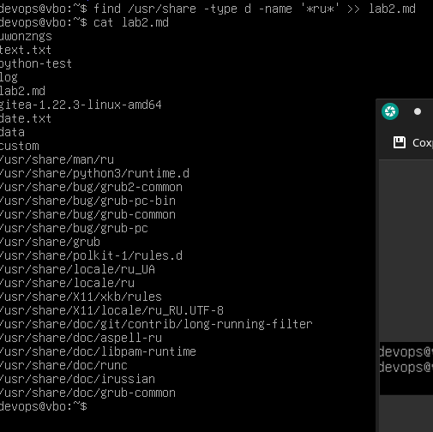

Рисунок 13 — использование find
Задание 14.
Перенаправить в файл отчета всю информацию о системе

Рисунок 14 — вывод информации

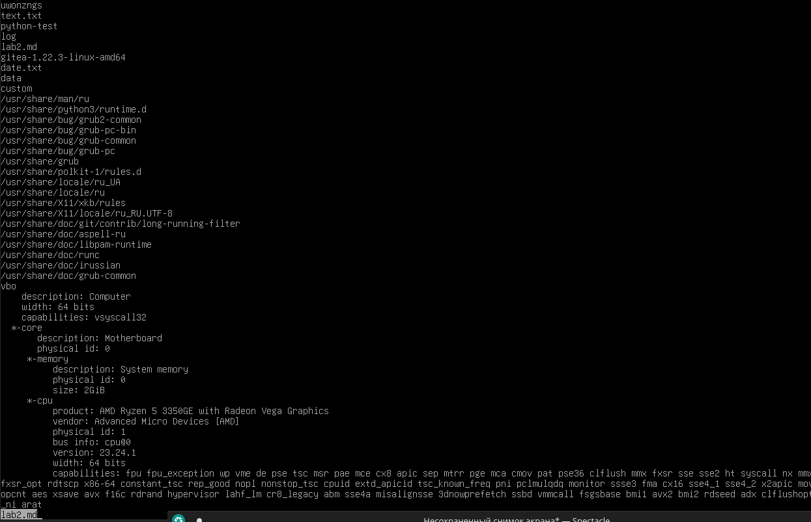
Рисунок 15 — просмотр файла
Задание 15.
Перенаправить в файл отчета время работы и нагрузку на систему

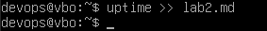
Рисунок 16 — перенаправление даты в файл
Задание 16.
Используя vim заполнить информацию о файле (номер, название, ФИО)

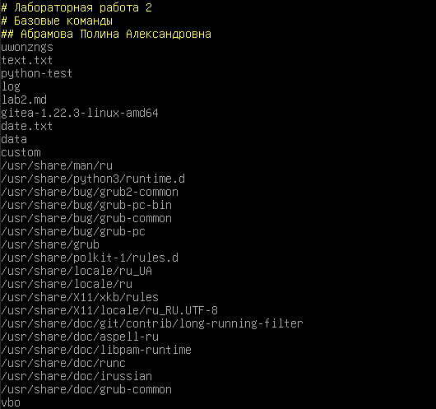
Рисунок 17 — форматирование отчета
Задание 17.
Отформатировать отчет
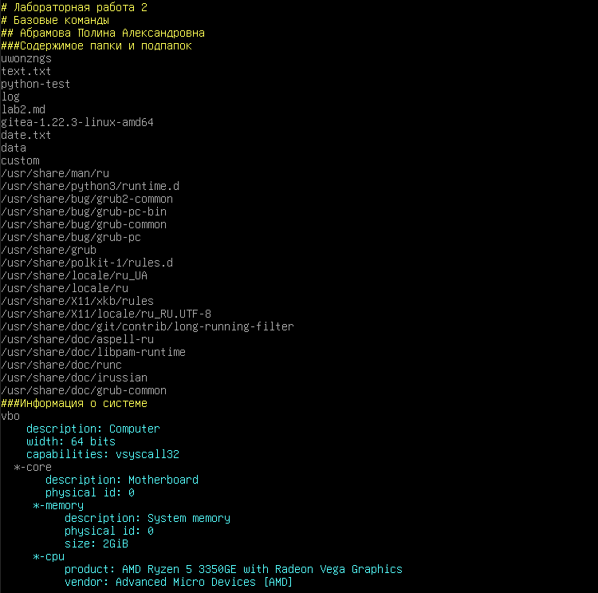
Рисунок 18 — форматирование отчета
Задание 18.
Удалить каталоги, созданные при работе

Рисунок 19 — удаление директорий
Задание 19.
Вывести содержимое файла отчета на консоль
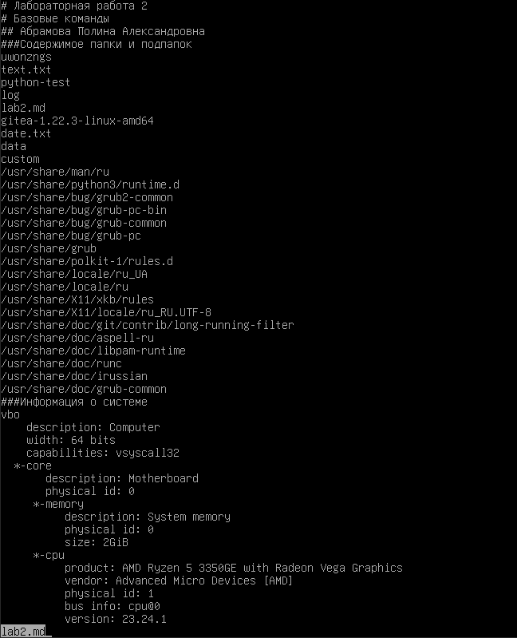

Рисунок 20 — просмотр отчета
Задание 14.
Перенаправить в файл отчета всю информацию о системе

Рисунок 1 — Создание директории
Задание 14.
Перенаправить в файл отчета всю информацию о системе

Рисунок 1 — Создание директории

Рисунок 1 — Создание директории
Задание 14.
Перенаправить в файл отчета всю информацию о системе

Рисунок 1 — Создание директории

Рисунок 1 — Создание директории

